2022年3季度
北京市房地产市场形势分析

北京康正宏基房地产评估有限公司
2022年9月

目录
一、宏观经济与政策环境分析 2
（一）宏观环境 2
（二）经济背景 4
（三）政策环境 6
（四）小结 8
二、市场分析 9
（一）土地市场 9
（二）房地产市场 15
三、市场展望 26

一、宏观经济与政策环境分析

（一）宏观环境
2022年1-8月份，北京坚持高效统筹疫情防控和经济社会发展，有力实施稳经济一揽子政策措施，总体经济延续恢复回升态势。
1-8月，北京市固定资产投资（不含农户）同比增长7.6%。其中，房地产开发投资增长4.2%；民间固定资产投资增长8.1%。从构成上看，建筑安装工程投资增长4.7%，设备工器具购置投资增长37.1%，其他费用投资增长5%。从产业上看，第一产业增长35.6%，第二产业增长41%，第三产业增长4.6%。从投资行业看，制造业增长46.1%，其中，高技术制造业增长83%。卫生和社会工作增长58%，信息传输、软件和信息技术服务业增长46.8%，教育增长44.8%，电力、热力、燃气及水生产和供应业增长27.6%，科学研究和技术服务业增长9.9%,水利、环境和公共设施管理业增长8.1%,租赁与商务服务业下降6.3%,交通运输、仓储和邮政业下降18.3%，文化、体育和娱乐业下降28.3%。
1-8月，北京市房地产市场建设情况中，房屋新开工面积为1146.7万平方米，同比下降6.6%。其中，住宅新开工面积为613.9万平方米，同比下降8.7%；办公楼为56.9万平方米，下降3.9%；商业营业用房为47.7万平方米，下降1%。房屋竣工面积为669.9万平方米，同比下降10.4%。其中，住宅竣工面积为360.1万平方米，下降2.9%；办公楼为114.7万平方米，增长59.4%；商业营业用房为20.3万平方米，下降59.2%。房地产市场销售情况中，商品房销售面积为618.1万平方米，同比下降8.4%。其中，住宅销售面积为450万平方米，下降20.2%；办公楼为38.6万平方米，增长49.5%；商业营业用房为35.9万平方米，增长2.1倍。
1-8月，市场总消费额同比下降3.7%，降幅比1-7月收窄0.5个百分点。其中，服务性消费额下降1.9%，收窄0.2个百分点；实现社会消费品零售总额8895.0亿元，下降5.8%，收窄0.9个百分点。社会消费品零售总额中，商品零售8236.8亿元，下降5.3%，餐饮收入658.1亿元，下降12.4%；限额以上批发和零售业中，与基本生活消费相关的粮油食品类、饮料类、日用品类商品零售额分别增长5.4%、2.9%和2.1%，与升级类消费相关的金银珠宝类、文化办公用品类商品零售额分别增长17.7%和1.2%。限额以上批发和零售业、住宿和餐饮业实现网上零售额3296.3亿元，同比增长2.9%。
1-8月，北京市居民消费价格同比上涨1.9%。其中，食品价格上涨3.2%，非食品价格上涨1.6%，消费品价格上涨2.9%，服务价格上涨0.8%。8月份，居民消费价格同比上涨1.9%，涨幅比上月回落0.2个百分点；环比下降0.1%。
1-8月，北京市规模以上工业增加值按可比价格计算，同比下降17.0%（如剔除新冠肺炎疫苗生产因素，同比增长3.2%）。分经济类型看，1-8月，国有企业增加值比上年同期下降0.5%；股份制企业下降7.4%；“三资”企业下降29.2%。分轻重工业看，1-8月，轻工业增加值比上年同期下降43.9%；重工业增长3.5%。分行业看，1-8月，在38个工业大类行业中，17个行业增加值比上年同期增长。主要工业行业中，通用设备制造业增长12.3%；电力、热力生产和供应业增长8.4%；计算机、通信和其他电子设备制造业增长8.2%；专用设备制造业增长7.3%；汽车制造业下降8.9%；医药制造业下降55.5%。从主要工业产品看，1-8月，北京市生产汽车56.0万辆，比上年同期下降13.5%。其中，轿车29.4万辆，下降17.5%；载货汽车3.6万辆，下降58.1%。生产手机6369.3万台，下降21.4%;生产集成电路153.3亿块，增长1.3%。1-8月，工业企业实现销售产值14303.2亿元，比上年同期下降8.4%。其中，实现出口交货值1222.8亿元，下降32.5%；实现内销产值13080.4亿元，下降5.3%。

经济背景
1.GDP增速
2022年1-2季度，全市实现地区生产总值9938.8亿元，按不变价格计算，同比增长0.7%。其中，一季度增长4.8%；二季度下降2.9%。
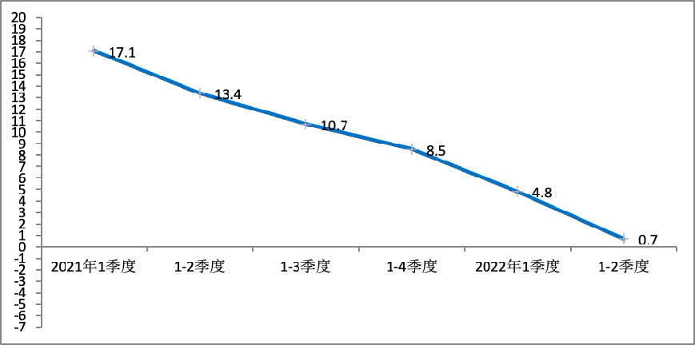
2.投资增速
2022年1-7月，北京市社会固定资产投资同比增加6.5%（投资增速加快）。其中，房地产开发投资同比增加2.1%，基础设施投资增长3.6%。

3.货币供应（M2、M1）
2022年7月，M2增速12%，M1增速6.7%，增速持续加快，社会融资规模增量为7561亿元，比上年同期少3191亿元。根据《2022年二季度金融机构贷款投向统计报告》显示，2022年二季度末，人民币房地产贷款余额同比增长4.2%，比上年末增速降低3.7个百分点。房地产开发贷款余额同比下降0.2%；个人住房贷款余额同比增长6.2%，增速比上年末低5.1个百分点。
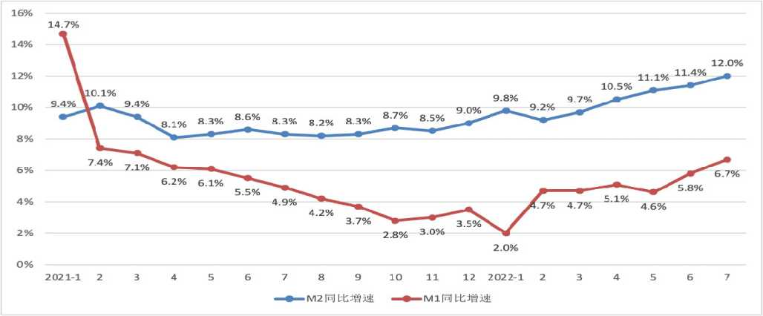
4.贷款市场报价利率（LPR）
2022年7月20日，贷款市场报价利率（LPR）—年期为3.7%；五年期为4.45%。
2022年8月15 日，人民银行开展公开市场逆回购操作，中期借贷便利（MLF）操作和公开市场逆回购操作的中标利率均下降10个基点。
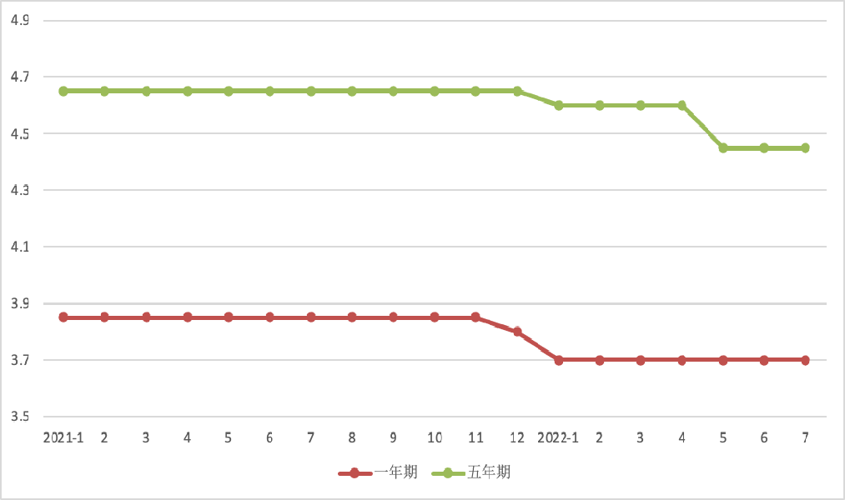

（三）政策环境
- 7月4日，《北京市住房租赁条例》公布，于2022年9月1日起施行：多渠道増加租赁住房供给，鼓励通过新增或者利用已有用地专门建设租赁住房、在新建商品住房项目中配建租赁住房、将非居住存量改建为租赁住房、将符合条件的闲置住房出租等；加强住房租赁价格监测，住房租金明显上涨或者有可能明显上涨时，市人民政府可以采取涨价申报、限定租金或者租金涨幅等价格干预措施，稳定租金水平。
- 7月4日，《北京市发展和改革委员会 北京市商务局 北京市财政局 北京市经济和信息化局 北京市文化和旅游局 北京市民政局 北京市体育局 北京市住房和城乡建设委员会关于印发助企纾困促进消费加快恢复具体措施的通知》（京发改〔2022〕907号）：国有房租减免“即申即享”；推动保障性住房全装修成品交房；优化奥体等六大场馆群周边商业设施配套；推动一批项目年内高质量落地；发布全市商圈改造提升行动计划。
- 7月6日，《北京市规划和自然资源委员会关于推行集中供地项目规划许可告知承诺制工作的通知》：通过任一批次商品住宅用地供应取得土地使用权的建设项目可采用告知承诺方式办理建设工程规划许可；审批部门开展严格的事后监管。
- 7月8日，《北京市人民政府国有资产监督管理委员会关于印发<关于市管企业统筹做好疫情防控稳定经济增长的实施意见>的通知》（京国资发〔2022〕11号）：市管企业坚决落实稳经济政策相关措施，包括落实财税政策、推动重大投资落地、加强协作稳定供应链、加大对中小微企业帮扶力度、做好社会民生保障工作、加强金融对实体经济有效支持。
- 7月12日，北京市商务局联合北京市规划和自然资源委员会等12个部门发布《关于印发<加快建设一刻钟便民生活圈促进生活服务业转型升级的若干措施>的通知》（京商生活字〔2022〕37号）：优化便民商业服务设施布局，结合城市更新行动利用腾退空间和地下空间，挖掘交通场站、公园、园区等空间资源 。
- 7月12日，北京市住房和城乡建设委员会发布《关于推行<北京市共有产权住房现房买卖合同>和<北京市共有产权住房预售合同>示范文本的通知》（京建发〔2022〕235号）。
- 7月18日，《北京市住房和城乡建设委员会关于优化采用装配式建筑的商品房开发项目预售许可要求的通知》（京建发〔2022〕258号）：采用装配式建筑的商品房开发项目办理预售许可时暂不作建设形象进度要求。
- 7月21日，国务院总理李克强主持召开国务院常务会议，部署持续扩大有效需求的政策举措，增强经济恢复发展拉动力：更好发挥有效投资补短板调结构、稳就业带消费综合效应和对经济恢复发展的关键性作用；消费仍应成为经济主拉动力，因城施策促进房地产市场平稳健康发展，保障住房刚性需求，合理支持改善性需求。
- 7月22日，北京市住房和城乡建设委员会对《关于进一步规范国有土地上非住宅房屋征收评估与补偿工作的通知（试行）》公开征求意见。
- 7月28日，中共中央政治局召开会议，分析研究当前经济形势，部署下半年经济工作：宏观政策要在扩大需求上积极作为，财政货币政策要有效弥补社会需求不足，货币政策要保持流动性合理充裕，加大对企业的信贷支持；要稳定房地产市场，坚持房子是用来住的、不是用来炒的定位，因城施策用足用好政策工具箱，支持刚性和改善性住房需求，压实地方政府责任，保交楼、稳民生。
- 7月28日，《北京市住房和城乡建设委员会 北京市规划和自然资源委员会关于贯彻执行<房地产估价师职业资格制度规定><房地产估价师职业资格考试实施办法>的通知》（京建发〔2022〕272号）。
- 8月4日，市住建委公布中心城区老年家庭购买三个全龄友好住宅试点项目的支持政策： 对中心城区老年家庭购买这3个试点项目，并把户口迁至试点项目所在地的，老年家庭(60周岁及以上)名下无住房且无在途款的，购买试点项目普通住房执行首付比例35%、非普通住房执行首付比例40%，以及相应的贷款优惠利率；购买试点项目140平方米以下住房的，按首套房首付比例35%、二套房首付比例60%执行；子女可作为共同借款人申请贷款。
- 8月8日，《 自然资源部等7部⻔关于加强用地审批前期工作积极推进基础设施项目建设的通知》（自然资发〔2022〕130号）：加强用地空间布局统筹；联合开展选址选线；严格落实节约集约，可行性研究阶段形成节约集约用地专章作为用地预审申报材料；改进优化用地审批；协同推进项目建设。
- 8月17日，《北京市人民政府办公厅关于印发<北京市助企纾困优化营商环境若干措施>的通知》（京政办发〔2022〕22号）。
- 8月19日，《北京市住房和城乡建设委员会关于进一步优化商品住房销售管理的通知》（京建发〔2022〕295号）。
- 8月22日，人民银行召开部分金融机构货币信贷形势分析座谈会：金融机构特别是国有大型银行要强化宏观思维，充分发挥带头和支柱作用，保持贷款总量增长的稳定性。
- 8月24日，国务院总理李克强主持召开国务院常务会议，部署稳经济一揽子政策的19项接续政策措施。
- 8月26日，《北京市经济和信息化局关于印发<关于促进本市老旧厂房更新利用的若干措施>的通知》（京经信发〔2022〕68号）。
- 8月30日，《北京市人民代表大会常务委员会关于修改<北京市优化营商环境条例>的决定》。
- 8月30日，《北京市住房和城乡建设委员会关于印发<北京市“十四五”时期建筑业发展规划>的通知》（京建发〔2022〕309号）。
- 8月31日，李克强主持召开国务院常务会议，部署8方面举措，加快扩大有效需求，促投资带消费增就业，着力稳住经济大盘。
- 9月2日，2022中国国际金融年度论坛：中国人民银行调查统计司司长阮健弘表示，货币政策要进一步做好跨周期的调节，保持货币信贷平稳、适度增长，保持流动性合理充裕；中国银保监会副主席周亮表示，保障房地产融资平稳有序，支持地方保交楼、稳民生，促进房地产市场平稳健康发展。

（四）小结
- 2022年上半年GDP同比增长0.7%，其中2季度同比下降2.9%。
- 1-7月，固定资产投资同比增加6.5%，房地产开发投资增加2.1%，基础设施投资增加3.6%。
- 1-7月，市场总消费额同比下降4.2%。其中，服务性消费额下降2.1%；社会消费品零售总额下降6.7%。
- 7月，M2同比增速12%，M1同比增速6.7%。
- 8月，LPR一年期下调5个基点至3.65%，五年期下调15个基点至4.3%。
- 国务院常务会和中央政治局会议均强调扩大需求，发挥投资和消费的拉动作用，各项稳经济促消费措施推动落实；
- 北京三试点项目支持老年家庭购房，集中供地项目规划许可实施告知承诺制，装配式建筑项目办理预售许可不做形象进度要求。
二、市场分析

土地市场
1.2022年3季度宗地总体情况
（1）汇总表（土地招拍挂出让）
月份 | 用途 | 宗地数 | 建设用地  （公顷） | 建筑规模  （万平方米） | 成交总价  （亿元） | 楼面单价  （元/平方米）
7月 | 住宅 | 0 | 0 | 0 | 0 | /
7月 | 商服 | 1 | 1.61 | 4.51 | 7.60 | 16835
7月 | 工业 | 5 | 26.53 | 37.52 | 4.44 | 1183
7月 | 小计 | 6 | 28.14 | 42.03 | 12.04 | 2864
8月（截至8月15日） | 住宅 | 0 | 0 | 0 | 0 | /
8月（截至8月15日） | 商服 | 0 | 0 | 0 | 0 | /
8月（截至8月15日） | 工业 | 2 | 2.35 | 3.52 | 0.25 | 711
8月（截至8月15日） | 小计 | 2 | 2.35 | 3.52 | 0.25 | 711
2022年3季度 （土地招拍挂出让） | 合计 | 8 | 30.49 | 45.56 | 12.29 | 2697
数据来源：根据北京市规划和自然资源委员会网站数据统计。
3季度截至8月15日，土地招拍挂市场成交了8宗地，1宗商服、1宗物流、6宗工业，成交总金额12.29亿元。
8月，市规自委分3批发布了共15宗住宅用地预申请公告，将视企业递交预申请情况，住宅用地转入本年度第三批次商品住宅用地集中供应。
（2）季度间对比
本季度已成交土地8宗，包括1宗商服用地、1宗物流、6宗工业。已发布挂牌公告的在交易宗地7（5+2）宗，包括商服用地3宗、物流用地2宗、工业2宗（8月22日起开始竞价）。已发布预申请公告的宗地16宗，包括15宗住宅用地、1宗商服用地；截止8月17日，其中15宗住宅中12宗已公告到期。
季度 |  | 宗地数 | 建设用地（公顷） | 建筑规模  （万平方米） | 成交总价  （亿元） | 楼面单价  （元/平方米）
2021年1季度 |  | 18 | 154.46 | 208.54 | 283.24 | 13582
2021年2季度 |  | 45 | 294.03 | 555.29 | 1136.69 | 20470
2021年3季度 |  | 15 | 58.18 | 95.72 | 12.89 | 1346
2021年4季度 |  | 42 | 195.16 | 368.65 | 903.44 | 24507
2022年1季度 |  | 27 | 115.95 | 228.04 | 513.78 | 22530
2022年2季度 |  | 26 | 200.25 | 296.95 | 553.45 | 18638
2022年3季度 | 已成交 | 8 | 30.49 | 45.56 | 12.29 | 2697
2022年3季度 | 在交易 | 5 | 11.72 | 26.25 | 起始：25.42 | 起始：9684
2022年3季度 | 在交易 | 2 （未开始） | 3.68 | 4.29 | 起始:0.28 | 起始：652
2022年3季度 | 预申请 | 16 | 61.87 | 123.73 | 起始：408.56 | 起始：33020
2022年3季度 | 合计 | 31 | 107.76 | 199.83 | 446.55 | 22347
（3）用地预申请地块（视申请情况转入第三批集中供地）
本季度预申请住宅用地15宗，平均起始楼面价为33236元/平方米；海淀供应3宗，均位于永丰，起始楼面单价4.12-5.08万元/平方米；丰台供应3宗，2宗位于大红门北京木材厂旧址，起始楼面单价高于其他宗地，1宗位于南苑槐房万达广场北邻。
按圈层划分：
圈层 | 宗地数 | 建设用地  （公顷） | 建筑规模 （万平方米） | 起始金额  （亿元） | 楼面单价  （元/平方米）
中心城区 | 7 | 32.78 | 63.41 | 272.6 | 42990
副中心 | 0 | 0 | 0 | 0 | /
多点 | 6 | 21.8 | 44.5 | 116.3 | 26135
生态涵养区 | 2 | 6.55 | 14.22 | 17 | 11958
合计 | 15 | 61.14 | 122.13 | 405.9 | 33236
按区县划分：
区县 | 宗地数 | 建设用地  （公顷） | 建筑规模  （万平方米） | 起始金额  （亿元） | 楼面单价  （元/平方米）
海淀 | 3 | 14.66 | 30 | 135.9 | 45302
丰台 | 3 | 9.83 | 23.46 | 114 | 48600
石景山 | 1 | 8.3 | 9.96 | 22.7 | 22803
通州 | 0 | 0 | 0 | 0 | /
顺义 | 1 | 6.92 | 11.07 | 24.3 | 21949
大兴 | 1 | 2.79 | 6.97 | 25 | 35872
昌平 | 1 | 3.28 | 9.08 | 31.7 | 34900
房山 | 2 | 6.65 | 13.05 | 21 | 16091
亦庄 | 1 | 2.16 | 4.33 | 14.3 | 33064
密云 | 2 | 6.55 | 14.22 | 17 | 11958
合计 | 15 | 61.14 | 122.13 | 405.9 | 33236
2.各批次集中供地总体情况
批次 | 宗地数（宗） | 建设用地  （公顷） | 建筑规模  （万m2） | 成交金额  （亿元） | 楼面单价  （元/m2）
2021年首批 | 30 | 168.97 | 344.98 | 1109.71 | 32167
2021年第二批 | 17 | 76.39 | 162.37 | 513.45 | 31622
2021年第三批 | 10 | 44.6 | 90.98 | 277.25 | 30474
2022年首批 | 17 | 80.1 | 160.91 | 480.23 | 29845
2022年第二批 | 14 | 74.13 | 144.71 | 499.58 | 34523
2022年8月公布预申请（拟第三批） | 15 | 61.14 | 122.13 | 起始金额：405.90  地价上限：466.79 | 起始：33236上限：38222
3.各批次集中供地各圈层规划建筑面积占比
分区 | 2021年首批 成交 | 2021年第二批 成交 | 2021年第三批 成交 | 2022年首批 成交 | 2022年第二批 成交 | 2022年预申请 拟第三批
中心城区 | 44.40% | 45.40% | 49.60% | 32.90% | 50.03% | 51.92%
副中心 | 14.90% | 2.30% | 0% | 3.80% | 0% | 0%
多点 | 28.70% | 43.50% | 12.50% | 56.30% | 44.67% | 36.44%
生态涵养区 | 12.00% | 8.80% | 37.90% | 7.00% | 5.29% | 11.64%
4.预申请宗地情况
（1）住宅用地
序号 | 宗地名称 | 宗地区域 | 规划用途 | 起始楼面价（元/㎡） | 地价上限楼面价（元/㎡） | 住房销售指导价（万元/㎡） | 备注
1 | 海淀区西北旺镇HD00-0403街区永丰产业基地（新）F2地块HD00-  0403-0019、0018地块 | 海淀区 | R2二类居住用地、F3其他类多功能用地 | 41217 | 47400 | 8.2 | 养老设施等建成后无偿移交。多功能用地除无偿配建规模外，剩余地上、地下  规模由竞得人全部自持，自持年限为最高出让年限。
2 | 海淀区西北旺镇HD00-0403街区永丰产业基地（新）F2地块HD00-0403-  0015、0016地块 | 海淀区 | R2二类居住用地、A33基础教育用地 | 46299 | 53244 | 8.2 | 托幼建成后无偿移交。
3 | 海淀区西北旺镇HD00-0403街区永丰产业基地（新）F2地块HD00-0403-  0013地块 | 海淀区 | R2二类居住用地 | 50878 | 58509 | 8.5 | ——
4 | 丰台区南苑街道城乡一体化槐房村和新宫村旧村改造项目NY-011B地块 | 丰台区 | R2二类居住用地 | 40880 | 47013 | 8.3 | ——
5 | 丰台区大红门街道大红门一期A区棚户区改造项目FT00-0516-0004地块 | 丰台区 | R2二类居住用地 | 50736 | 58347 | —— | ——
6 | 丰台区大红门街道大红门一期A区棚户区改造项目FT00-0516-0008地块 | 丰台区 | R2二类居住用地 | 53787 | 61855 | —— | ——
7 | 石景山区五里坨土地一级开发项目1602-648、1602-650地块 | 石景山区 | R2二类居住用地、F3其他类多功能用地 | 22803 | 26223 | 6.2 | 公建部分地上建筑规模50%自持，自持年限20年。
8 | 亦庄新城0510街区YZ00-0510-0033地块 | 经开区 | R2二类居住用地 | 33064 | 38023 | 5.8 | 居住套内建筑面积90平方米以下占比70%以上。
9 | 顺义区顺义新城第1街区SY00-0001-0320地块 | 顺义区 | R2二类居住用地 | 21949 | 25242 | 4.6 | ——
10 | 房山区西潞街道佳世苑三期FS00-0113-0008、0009地块 | 房山区 | R2二类居住用地、A33  基础教育用地 | 14933 | 17173 | 4.5 | ——
11 | 房山区拱辰街道FS00-LX04-0001地块（南侧）、FS00-  LX04-0002地块 | 房山区 | R2二类居住用地、A33  基础教育用地 | 23023 | 26476 | —— | 托幼建成后无偿移交。
12 | 大兴区西红门镇DX04-0102-6013地块 | 大兴区 | R2二类居住用地 | 35872 | 41253 | 6.6 | ——
13 | 昌平区中关村生命科学园三期及“北四村”棚户区改造土地开发A地块  CP02-0101-6004、6005地块 | 昌平区 | R2二类居住用地 | 34900 | 40135 | 6.2 | ——
14 | 密云区水源路南侧B地块土地一级开发项目MY00-0104-6054地块 | 密云区 | R2二类居住用地 | 9042 | 10398 | 3.1 | ——
15 | 密云区十里堡镇王各庄棚户区改造项目MY00-0500-0001地块 | 密云区 | R2二类居住用地 | 12433 | 14298 | —— | ——

（2）商服用地
季度 |  | 宗地数 | 建设用地  （公顷） | 建筑规模  （万平方米） | 成交总价  （亿元） | 楼面单价  （元/平方米）
2021年1季度 |  | 7 | 83.29 | 84.63 | 68.38 | 8079
2021年2季度 |  | 1 | 1.71 | 5.32 | 6.92 | 13018
2021年3季度 |  | 0 | 0 | 0 | 0 | /
2021年4季度 |  | 7 | 33.11 | 60.23 | 109.33 | 18154
2022年1季度 |  | 5 | 10.5 | 27.39 | 29.92 | 10922
2022年2季度 |  | 3 | 11.88 | 31.89 | 42.75 | 13405
2022年3季度 | 已成交 | 1 | 1.61 | 4.51 | 7.6 | 16835
2022年3季度 | 在交易 | 3 | 2.81 | 11.41 | 起始价：22.24 | 起始价：19492
2022年3季度 | 预申请 | 1 | 0.73 | 1.61 | 起始价：2.66 | 起始价：16563
2022年3季度 | 合计 | 5 | 5.15 | 17.53 | 32.50 | 18540
已成交1宗：起始价成交，为1宗城市副中心1202街区其他类多功能用地，地上、地下建设规模全部自持，自持年限为最高土地出让年限。
在交易3宗：丰台丽泽金融商务区1宗综合性商业金融服务业用地，通州经济开发区2宗其他类多功能用地。
预申请1宗：通州经济开发区1宗其他类多功能用地。
（3）工业用地情况
季度 |  | 宗地数 | 建设用地  （公顷） | 建筑规模  （万平方米） | 成交总价  （亿元） | 楼面单价 （元/平方米） | 地面地价 （元/平方米）
2021年1季度 |  | 5 | 29.02 | 39.68 | 3.23 | 814 | 1113
2021年2季度 |  | 14 | 123.34 | 199.99 | 20.06 | 1003 | 1626
2021年3季度 |  | 14 | 55.11 | 88.05 | 9.42 | 1070 | 1709
2021年4季度 |  | 10 | 46.07 | 69.49 | 7.23 | 1040 | 1568
2022年1季度 |  | 5 | 25.35 | 39.74 | 3.63 | 914 | 1433
2022年2季度 |  | 9 | 114.23 | 120.35 | 11.13 | 925 | 974
2022年3季度 | 已成交 | 7 | 28.88 | 41.04 | 4.69 | 1142 | 1623
2022年3季度 | 在交易 | 2 | 8.9 | 14.84 | 起始价：3.18 | 起始单价：2143 | 起始单价：3572
2022年3季度 | 在交易 | 2（未开始） | 3.68 | 4.29 | 起始价：0.28 | 起始单价：652 | 起始单价：759
2022年3季度 | 合计 | 11 | 41.46 | 60.17 | 8.15 | 1354 | 1965
截止8月17日，已成交：7宗工业用地成交；3宗位于顺义、2宗位于亦庄、昌平和平谷各1宗。平谷京平公转铁综合物流枢纽产业园宗地为50年期，其余为20年期弹性出让。
在交易：2宗物流用地已发布挂牌公告，均为京平公转铁综合物流枢纽产业园用地，50年期；工业2宗，8月22日起开始竞价，位于亦庄，先租后让，20年期。
5.小结
15宗住宅用地发布预申请公告，视申请情况转入第三批集中供地；预申请地块均未有配建保障性租赁住房要求，按最高溢价率15%设定合理地价上限，达到上限后，10宗要求竞报现房销售面积，5宗直接转入摇号环节；起始均价33236元/平方米，按地价上限折合38221元/平方米；成交后，可先缴纳土地成交价款的50%（优先缴纳政府土地出让收益）；4个月内全额缴清剩余土地成交价款。

（二）房地产市场
1. 北京市房地产市场运行情况
（1）房地产市场供需（2022年1-7月）
2022年1-7月，全市住宅新开工面积496万平方米，同比下降24%；住宅销售面积400.7万平方米，同比下降21.2%。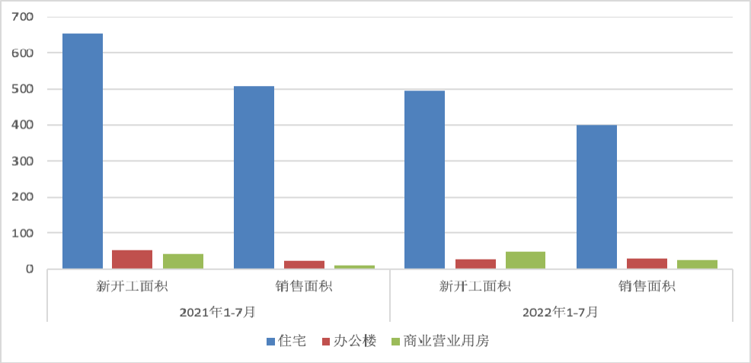
（2）房地产市场供需（批准预收情况）
2022年7月，20个项目获得批准预售许可，其中住宅25.13万平方米；获批入市规模环比、同比均减少。
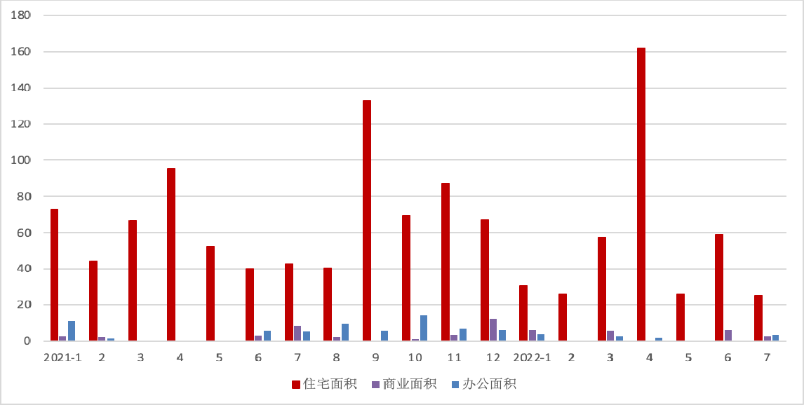
（3）房地产市场建设情况
2022年1-8月，北京市房地产市场建设情况中，房屋新开工面积为1146.7万平方米，同比下降6.6%。其中，住宅新开工面积为613.9万平方米，同比下降8.7%；办公楼为56.9万平方米，下降3.9%；商业营业用房为47.7万平方米，下降1%。房屋竣工面积为669.9万平方米，同比下降10.4%。其中，住宅竣工面积为360.1万平方米，下降2.9%；办公楼为114.7万平方米，增长59.4%；商业营业用房为20.3万平方米，下降59.2%。
（4）房地产市场销售情况
2022年1-8月，北京市商品房销售面积为618.1万平方米，同比下降8.4%。其中，住宅销售面积为450万平方米，下降20.2%；办公楼为38.6万平方米，增长49.5%；商业营业用房为35.9万平方米，增长2.1倍。
（5）房地产开发企业到位资金情况
2022年1-8月，全市房地产开发企业到位资金为3352.8亿元，同比下降10.5%。其中，定金及预收款为1603.7亿元，下降25.3%；国内贷款为593.9亿元，下降5.8%；自筹资金为648.7亿元，增长9.4%。
2.住宅市场情况
（1）新建商品住宅——价格指数
2022年7月，新房价格环比、同比均上涨；环比涨幅延续在1%以内；同比涨幅连续2个月减少。
项目 | 2021/4 | 5 | 6 | 7 | 8 | 9 | 10 | 11 | 12 | 2022/1 | 2 | 3 | 4 | 5 | 6 | 7
环比 | 100.6 | 100.3 | 100.9 | 100.8 | 100.2 | 100 | 100.6 | 100.3 | 100 | 101 | 100.6 | 100.4 | 100.7 | 100.4 | 100.8 | 100.5
同比 | 104.5 | 104.3 | 104.9 | 105.4 | 104.9 | 104.5 | 104.9 | 105.4 | 105.1 | 105.5 | 105.5 | 105.7 | 105.8 | 105.9 | 105.8 | 105.5

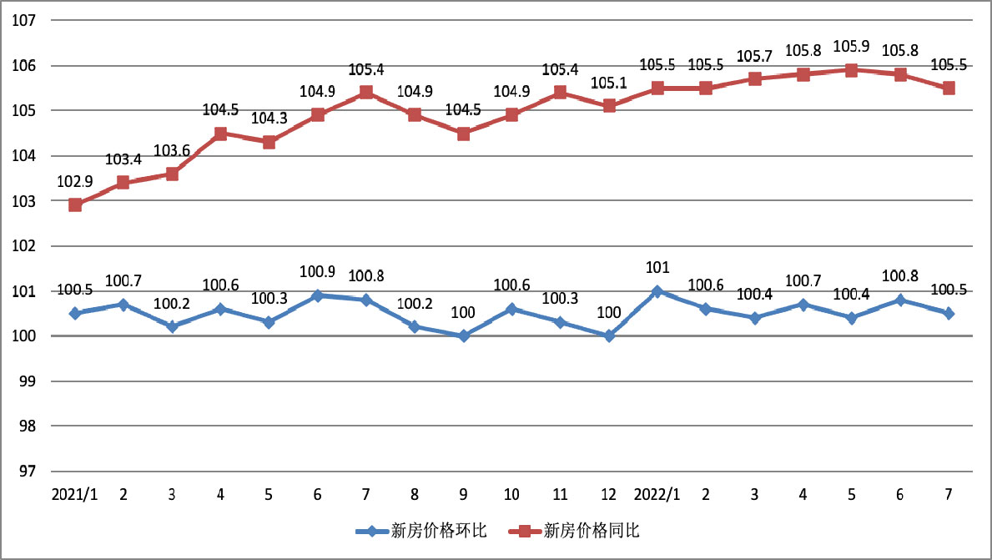

（2）新建商品住宅——不含保障房、回迁房，含共有产权房
根据中国指数研究院数据，新建商品住宅（不含保障房、回迁房，含共有产权住房）2022年7月销售53.49万平方米，销量低于上月，大幅低于去年7月；均价62101元/平方米，比上季度均价高约6.6%。
时间 | 销售套数（套） | 销售面积  （万平方米） | 销售价格  （元/平方米） | 均价  （元/平方米） | 涨幅
2021-7 | 7538 | 91.67 | 52829 | 51027 | -1.0%
8 | 6224 | 76.73 | 49663 | 51027 | -1.0%
9 | 6281 | 82.54 | 50294 | 51027 | -1.0%
10 | 5713 | 69.13 | 48039 | 50710 | -0.6%
11 | 7518 | 86.58 | 51876 | 50710 | -0.6%
12 | 5275 | 68.51 | 51931 | 50710 | -0.6%
2022-1 | 5065 | 60.69 | 50249 | 51207 | 1.0%
2 | 2446 | 29.96 | 53095 | 51207 | 1.0%
3 | 4425 | 54.36 | 51236 | 51207 | 1.0%
4 | 5229 | 58.13 | 53764 | 58265 | 13.8%
5 | 3296 | 39.87 | 57445 | 58265 | 13.8%
6 | 5293 | 68.57 | 62557 | 58265 | 13.8%
7 | 4086 | 53. 49 | 62101 | / | 6. 6%

（3）新建商品住宅——共有产权房销量及占比情况
2022年7月，共有产权房销量约占4%，低于上季度各月和去年同期。
时间 | 共有产权房销售面积  （万平方米） | 共有产权房销量/  新建商品住宅销量 | 共有产权房销售价格  （元/平方米）
2021-7 | 8.85 | 9.7% | 33882
8 | 6.76 | 8.8% | 36265
9 | 7.62 | 9.2% | 36854
10 | 0.54 | 0.8% | 34763
11 | 22.73 | 26.3% | 37138
12 | 6.39 | 9.3% | 28602
2022-1 | 13.90 | 22.9% | 26528
2 | 2.82 | 9.4% | 32838
3 | 4.42 | 8.1% | 25612
4 | 5.30 | 9.1% | 32383
5 | 5.30 | 13.3% | 32383
6 | 7.60 | 11.1% | 34635
7 | 2. 11 | 4. 0% | 26649

（4）新建商品住宅——纯商品住宅（不含保障房、回迁房、共有产权房）
根据中国指数研究院数据，去除共有产权房，纯商品住宅7月销量低于上月，大幅低于去年7月；当月均价比上季度均价上涨4.2%。海淀中建壹品.学府公馆、学府壹号院，丰台合生.东叁金茂府，东城天坛府近几个月有较大规模销售备案，项目均价8.9～12万元/平方米，拉动房价上涨。
时间 | 销售套数（套） | 销售面积  （万平方米） | 销售价格  （元/平方米） | 均价  （元/平方米） | 涨幅
2021-7 | 6512 | 82.82 | 54853 | 52606 | -1.9%
8 | 5459 | 69.97 | 50957 | 52606 | -1.9%
9 | 5404 | 74.92 | 51661 | 52606 | -1.9%
10 | 5651 | 68.59 | 48143 | 53065 | 0.9%
11 | 4854 | 63.85 | 57123 | 53065 | 0.9%
12 | 4594 | 62.13 | 54329 | 53065 | 0.9%
2022-1 | 3533 | 46.79 | 57293 | 55307 | 4.2%
2 | 2124 | 27.13 | 55202 | 55307 | 4.2%
3 | 3933 | 49.94 | 53504 | 55307 | 4.2%
4 | 4626 | 52.83 | 55907 | 60985 | 10.3%
5 | 2933 | 36.55 | 59895 | 60985 | 10.3%
6 | 4388 | 60.97 | 66039 | 60985 | 10.3%
7 | 3858 | 51.38 | 63559 | / | 4. 2%

（5）新建商品住宅——单价8万元/平方米以上新房
根据中国指数研究院提供的数据，4月以来，单价8万元/平方米以上的新房销售面积占比均超过20%，其中6月超过35%。
海淀区中建壹品·学府公馆项目于2022年 4月取得预售证，当月通过公证摇号方式确定选房顺序，5月开展线上开盘选 房，6-7月完成销售备案约9万平方米，备案均价10.08万元/平方米，住宅房源已全部售罄。
时间 | 销售套数（套） | 销售面积（万平方米） | 销售价格（元/平方米） | 销售面积占比
2021-7 | 554 | 10.10 | 99466 | 12.2%
8 | 334 | 6.48 | 99695 | 9.3%
9 | 427 | 6.79 | 97733 | 9.1%
10 | 288 | 5.30 | 99413 | 7.7%
11 | 614 | 11.13 | 97616 | 17.4%
12 | 564 | 9.36 | 99972 | 15.1%
2022-1 | 535 | 10.44 | 99894 | 22.3%
2 | 203 | 3.93 | 100042 | 14.5%
3 | 453 | 8.25 | 97661 | 16.5%
4 | 970 | 11.45 | 92122 | 21.7%
5 | 684 | 9.15 | 94531 | 25.0%
6 | 1221 | 21.45 | 101402 | 35.2%
7 | 694 | 11.57 | 101898 | 22.5%

各功能分区销售情况
各圈层各月销售备案楼盘情况不同，6-7月因东城天坛府，海淀中建壹品.学府公馆、学府壹号院，丰台合生.东叁金茂府的备案规模较大，核心区和中心城区的均价上涨；但各月楼盘备案销量差异，7月相对6月销量减少，均价环比下跌。副中心和生态涵养区的均价基本稳定。多点区域因亦庄中海京叁號院7月备案4.31万平方米，占当月销量的19%，均价6.7万元/平方米，整体均价上涨。

分区 | 时间 | 销售套数 （套） | 销售面积  （万平方米） | 销售价格  （元/平方米）
首都功能核心区 | 2022-4 | 432 | 4.21 | 90642
首都功能核心区 | 5 | 116 | 1.75 | 114363
首都功能核心区 | 6 | 138 | 3.09 | 128760
首都功能核心区 | 7 | 47 | 0.87 | 124395
中心城区 | 2022-4 | 1614 | 19.21 | 78745
中心城区 | 5 | 1162 | 15.90 | 80362
中心城区 | 6 | 1988 | 30.85 | 87715
中心城区 | 7 | 1362 | 20.44 | 84626
副中心 | 2022-4 | 566 | 6.51 | 48169
副中心 | 5 | 383 | 4.12 | 49795
副中心 | 6 | 378 | 4.46 | 48397
副中心 | 7 | 369 | 4.01 | 48772
多点 | 2022-4 | 2092 | 23.06 | 42836
多点 | 5 | 1055 | 12.78 | 44996
多点 | 6 | 1522 | 18.69 | 45443
多点 | 7 | 1794 | 23.01 | 52119
生态涵养区 | 2022-4 | 354 | 4.05 | 34433
生态涵养区 | 5 | 333 | 3.76 | 35025
生态涵养区 | 6 | 500 | 6.98 | 36626
生态涵养区 | 7 | 333 | 3.92 | 35955

（6）二手住宅——价格指数
2022年7月，二手住宅价格环比微涨，同比涨幅连续第7个月减少。
项目 | 2021/4 | 5 | 6 | 7 | 8 | 9 | 10 | 11 | 12 | 2022/1 | 2 | 3 | 4 | 5 | 6 | 7
环比 | 101.2 | 101.1 | 101.3 | 100.7 | 100.4 | 99.8 | 99.5 | 99.8 | 100.8 | 100.5 | 100.7 | 101.2 | 100.6 | 99.9 | 100.5 | 100.2
同比 | 110.1 | 109.3 | 109.9 | 110.7 | 110.4 | 109.7 | 108.8 | 108.1 | 108.5 | 108 | 107.4 | 107.2 | 106.5 | 105.3 | 104.5 | 104.1

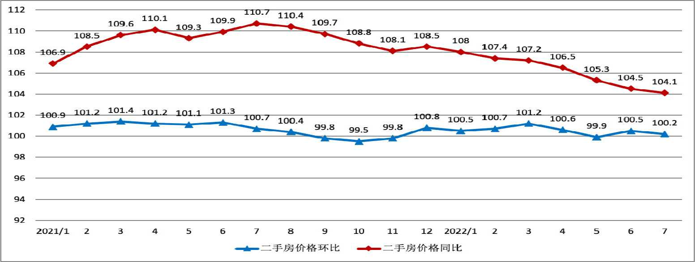
（7）二手房——存量住宅签约量
2022年7月，存量住宅签约12338套，比上月增加，低于去年同期。
月份 | 2021/4 | 5 | 6 | 7 | 8 | 9 | 10 | 11
套数 | 19910 | 18838 | 18849 | 17855 | 15942 | 12575 | 9340 | 11851
月份 | 12 | 2022/1 | 2 | 3 | 4 | 5 | 6 | 7
套数 | 15442 | 11875 | 8260 | 17085 | 14239 | 8599 | 11009 | 12338

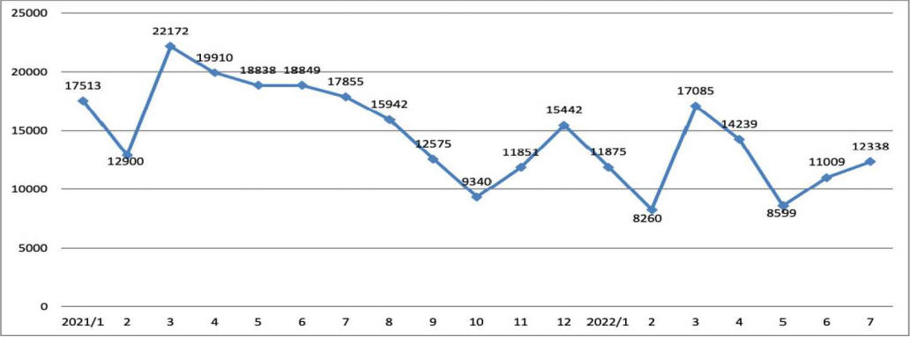

（8）住房租金——价格指数
2022年7月，住房租赁价格环比微涨，同比持平。
月份 | 2021/4 | 5 | 6 | 7 | 8 | 9 | 10 | 11
环比 | 100.2 | 100.3 | 100.6 | 100.4 | 100.1 | 99.8 | 99.7 | 99.7
同比 | 101 | 101.1 | 101.9 | 102.1 | 102.3 | 102.2 | 101.9 | 101.6
月份 | 12 | 2022/1 | 2 | 3 | 4 | 5 | 6 | 7
环比 | 99.8 | 100 | 100.2 | 100.2 | 99.9 | 99.9 | 100.1 | 100.6
同比 | 101.6 | 101.6 | 101.6 | 101 | 100.6 | 100.3 | 99.8 | 100

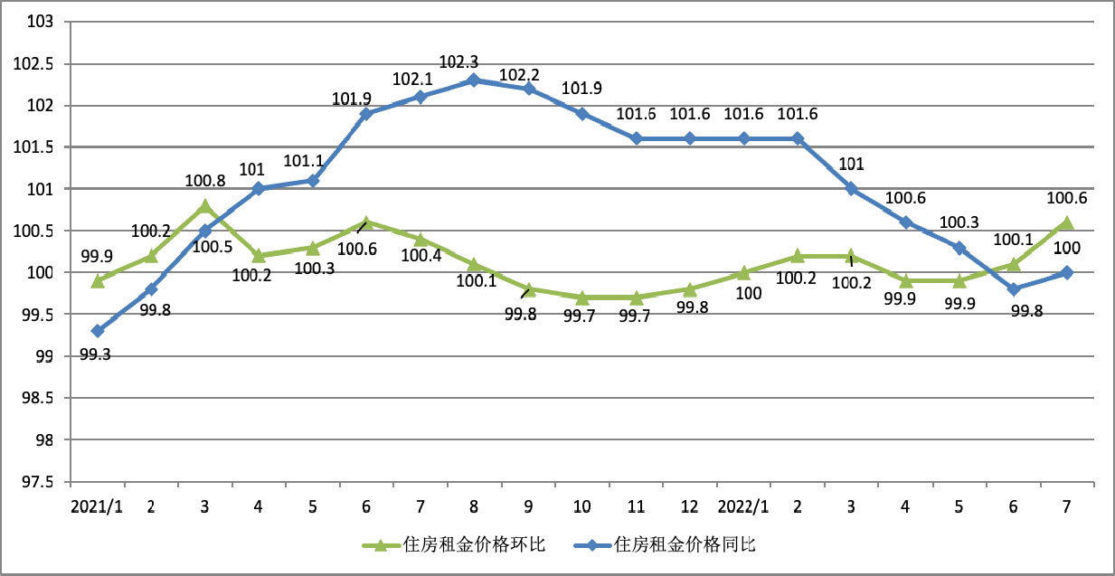

3.商业——销售情况
2022年7月，新建商业房地产销售面积相比上月减少，略高于去年同期；价格比上季度均价下跌，也低于去年同期。
时间 | 销售套数  （套） | 销售面积  （万平方米） | 销售价格  (元/㎡) | 均价  (元/㎡) | 涨幅
2021-7 | 210 | 4.09 | 37901 | 28619 | 29.3%
8 | 354 | 5.95 | 21640 | 28619 | 29.3%
9 | 329 | 4.49 | 29416 | 28619 | 29.3%
10 | 96 | 1.71 | 25636 | 26203 | -8.4%
11 | 199 | 4.76 | 24702 | 26203 | -8.4%
12 | 399 | 15.67 | 26721 | 26203 | -8.4%
2022-1 | 184 | 3.63 | 22001 | 23188 | -11.5%
2 | 45 | 1.34 | 22621 | 23188 | -11.5%
3 | 176 | 6.16 | 24010 | 23188 | -11.5%
4 | 192 | 4.10 | 21454 | 25926 | 11.8%
5 | 181 | 2.55 | 13166 | 25926 | 11.8%
6 | 138 | 16.28 | 29051 | 25926 | 11.8%
7 | 149 | 4. 86 | 25049 | / | -3.4%

首都功能核心区销量少。中心城区因6月朝阳哈银国际中心备案6.77万平方米，均价3.98万元/平方米，当月价格较高；7月朝阳奥林匹克公园地下商业备案1.65万平方米，均价1.38万元/平方米，价格环比下降。副中心7月通州富力中心备案0.6万平方米，均价7.76万元/平方米，占当月交易量的74%，当月价格环比上涨。多点区域因6月大兴中海寰宇时代备案6.32万平方米，均价2万元/平方米，当月价格较低；7月大兴中国铁建智慧港备案0.27万平方米，均价3.36万元/平方米；占当月交易量比重较大，7月价格环比上涨。生态涵养区因7月门头沟兴盛泰安大厦备案0.87万平方米，均价2810元/平方米，占当月交易量的56%，当月价格下跌。
分区 | 时间 | 销售套数 （套） | 销售面积  （万平方米） | 销售价格  （元/平方米）
首都功能核心区 | 2022-4 | 1 | 0.037 | 43647
首都功能核心区 | 5 | 0 | 0 | /
首都功能核心区 | 6 | 2 | 0.043 | 70540
首都功能核心区 | 7 | 1 | 0.004 | 84643
中心城区 | 2022-4 | 48 | 0.73 | 32003
中心城区 | 5 | 85 | 0.76 | 14996
中心城区 | 6 | 47 | 8.2 | 37350
中心城区 | 7 | 36 | 2.14 | 17520
副中心 | 2022-4 | 16 | 0.35 | 28662
副中心 | 5 | 13 | 0.21 | 23463
副中心 | 6 | 29 | 0.45 | 21357
副中心 | 7 | 46 | 0.81 | 67549
多点 | 2022-4 | 70 | 2.04 | 19919
多点 | 5 | 81 | 1.57 | 10825
多点 | 6 | 45 | 7.24 | 20895
多点 | 7 | 26 | 0.58 | 26004
生态涵养区 | 2022-4 | 58 | 0.97 | 14147
生态涵养区 | 5 | 2 | 0.01 | 21084
生态涵养区 | 6 | 17 | 0.39 | 14938
生态涵养区 | 7 | 41 | 1.32 | 10722

4.写字楼——销售情况
2022年7月，新建写字楼销量比上月大幅增加，均价比上季度略上涨0.4%。
时间 | 销售套数（套） | 销售面积  （万平方米） | 销售价格  （元/平方米） | 均价  （元/平方米） | 涨幅
2021-7 | 718 | 14.54 | 23772 | 23812 | -28.80%
8 | 923 | 8.32 | 23628 | 23812 | -28.80%
9 | 465 | 4.22 | 24315 | 23812 | -28.80%
10 | 415 | 5.6 | 20542 | 25857 | 8.60%
11 | 741 | 13.38 | 28166 | 25857 | 8.60%
12 | 1121 | 11.06 | 25754 | 25857 | 8.60%
2022-1 | 368 | 4.65 | 24675 | 23038 | -10.90%
2 | 206 | 1.78 | 24388 | 23038 | -10.90%
3 | 365 | 2.21 | 18515 | 23038 | -10.90%
4 | 341 | 8.46 | 27679 | 25981 | 12.80%
5 | 214 | 2.36 | 22305 | 25981 | 12.80%
6 | 193 | 1.74 | 22711 | 25981 | 12.80%
7 | 225 | 8. 28 | 26084 | / | 0.40%

首都功能核心区7月无备案量。中心城区7月海淀温泉智谷大厦备案4.85万平方米，均价3.25万元/平方米；6月海淀环保嘉苑备案0.37万平方米，均价3.24万元/平方米；5月丰台北京金茂府备案0.22万平方米，均价6.72万元/平方米，占当月交易量比重大，影响均价波动。副中心交易量低，7月珠江四季悦城备案0.13万平方米，均价1.85万元/平方米，当月价格环比下降。多点区域7月昌平珠江摩尔均价3.5万元/平方米，当月均价环比上涨。生态涵养区7月因门头沟兴盛泰安大厦备案1.41万平方米，均价2925元/平方米，占当月交易量81%，均价环比大幅下降

分区 | 时间 | 销售套数 （套） | 销售面积  （万平方米） | 销售价格  （元/平方米）
首都功能核心区 | 2022-4 | 2 | 0.02 | 25000
首都功能核心区 | 5 | 0 | 0 | /
首都功能核心区 | 6 | 0 | 0 | /
首都功能核心区 | 7 | 0 | 0 | /
中心城区 | 2022-4 | 68 | 2.44 | 41123
中心城区 | 5 | 59 | 0.26 | 59335
中心城区 | 6 | 22 | 0.48 | 31547
中心城区 | 7 | 86 | 5.76 | 32686
副中心 | 2022-4 | 72 | 0.47 | 16737
副中心 | 5 | 32 | 0.37 | 24250
副中心 | 6 | 26 | 0.31 | 22028
副中心 | 7 | 18 | 0.14 | 19550
多点 | 2022-4 | 115 | 4.97 | 22686
多点 | 5 | 69 | 1.42 | 15203
多点 | 6 | 54 | 0.44 | 14931
多点 | 7 | 64 | 0.67 | 20879
生态涵养区 | 2022-4 | 86 | 0.57 | 22604
生态涵养区 | 5 | 54 | 0.31 | 21210
生态涵养区 | 6 | 91 | 0.51 | 21374
生态涵养区 | 7 | 57 | 1.71 | 6443

5.小结
➢ 7月住宅新房销量环比减少，二手房签约量环比增加，均低于去年同期。
➢ 7月住宅新房、二手房价格环比、同比保持上涨，环比涨幅均在1%以内，同比涨幅连续减少。
➢ 7月商业房地产市场环比销量减少、均价小幅下跌；办公楼市场环比销量增加、均价基本稳定。

三、市场展望
住宅房地产市场新房价格因改善型新盘热销呈结构性上涨，但在疫情和经济承压环境下，需求并未快速释放，新房销量减少；二手房签约量回升但低于去年同期，房价环比涨幅微弱、同比涨幅持续减少。本季度预申请地块信息发布，竞价规则更重视现房销售，付款方式更有利开发商，起始地价、房屋销售指导价格与往批次基本一致，预计住宅地价平稳。
商业房地产市场销量和价格小幅下滑，办公房地产市场销量上升、价格平稳，在稳经济、促消费、助企纾困措施逐步落实下，预计地价保持稳定。
工业地价在推动投资落地、稳定供应链下，预计保持平稳小幅增长。

